TOKYO FUJI NIKKO (5D3N)
“HND03 TOKYO JL DELUXE NOVEMBER”
สายการบิน 5 ดาว FULL SERVICE JAPAN AIRLINES (JL)

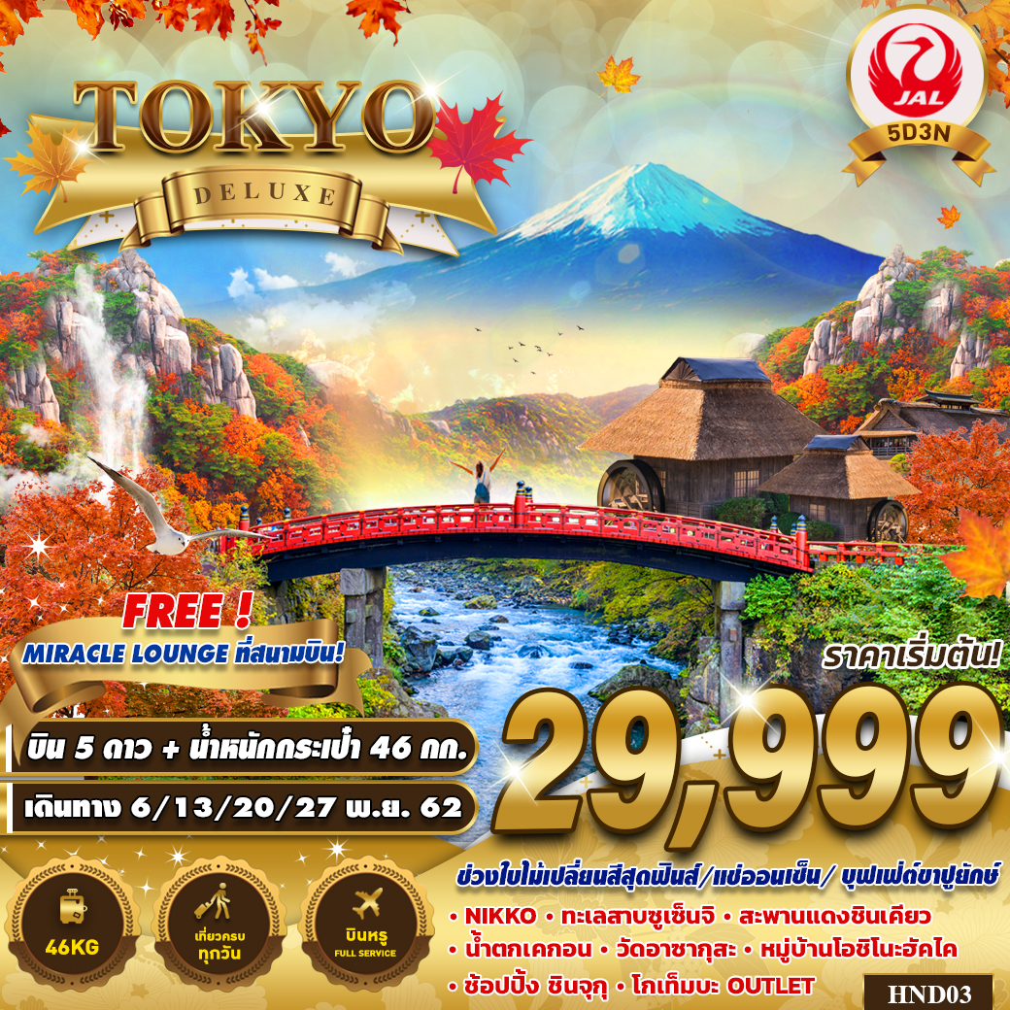

บินด้วยสายการบิน เจแปน แอร์ไลน์ (JL) : ขึ้นเครื่องที่สนามบินสุวรรณภูมิ (BKK)
JL 032 | BKK(กรุงเทพ) – HND(โตเกียว) | 09.55 – 17.30
JL 033 | HND(โตเกียว) – BKK(กรุงเทพ) | 00.05 – 05.05
** โหลดกระเป๋าสัมภาระน้ำหนักไม่เกินใบละ 23 ก.ก. 2 ใบ (46 ก.ก.) และ ถือขึ้นเครื่องบินได้น้ำหนักไม่เกิน 7 ก.ก. **

วันที่ 1 | กรุงเทพฯ(สุวรรณภูมิ) – สนามบินฮาเนดะ (โตเกียว) (-/-/-)

07.00 คณะพร้อมกันที่ สนามบินสุวรรณภูมิ อาคารผู้โดยสารขาออก ชั้น 4 ประตูทางเข้าที่ 6 สายการบิน เจแปน แอร์ไลน์ เคาน์เตอร์ R เจ้าหน้าที่บริษัทฯ คอยต้อนรับและอำนวยความสะดวกตลอดขั้นตอนการเช็คอิน และ หัวหน้าทัวร์ให้คำแนะนำเพื่อเตรียมความพร้อมก่อนออกเดินทาง
** ประเทศญี่ปุ่นไม่อนุญาตให้นำอาหารสด จำพวก เนื้อสัตว์ พืช ผัก ผลไม้ เข้าประเทศ หากฝ่าฝืน จะมีโทษปรับและจับ ทั้งนี้ขึ้นอยู่กับดุลพินิจของเจ้าหน้าที่ศุลกากร ด่านตรวจคนเข้าเมือง **
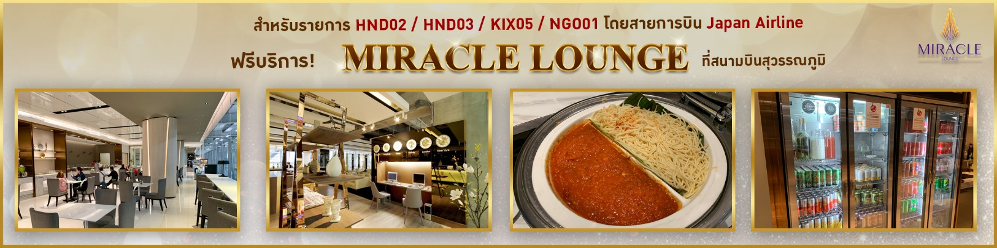
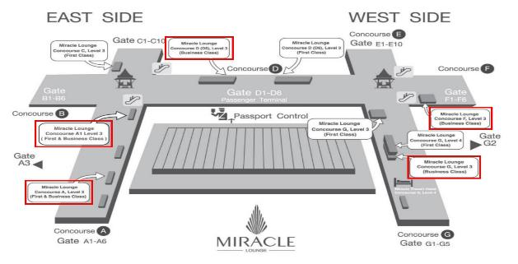
09.55 นำท่านเดินทางสู่ ท่าอากาศยานนานาชาติฮาเนดะ เมืองโตเกียว ประเทศญี่ปุ่น โดยสายการบิน JAPAN AIRLINE เที่ยวบินที่ JL032
** มีบริการอาหารและเครื่องดื่มบนเครื่องบิน ใช้เวลาบินโดยประมาณ 6 ชั่วโมง **
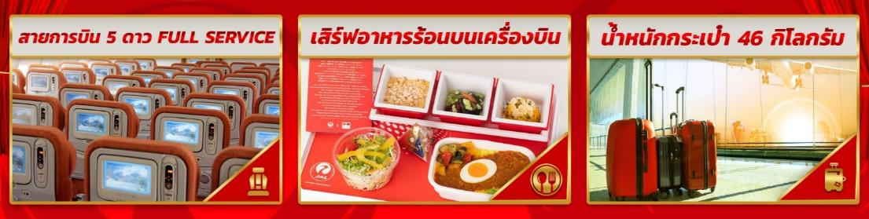
17.30 เดินทางถึง สนามบินฮาเนดะ (เวลาท้องถิ่นเร็วกว่าไทย 2 ช.ม.) หลังผ่านพิธีการตรวจคนเข้าเมืองและศุลกากรเรียบร้อยแล้ว
ค่ำ เพื่อไม่เป็นการรบกวนเวลา อิสระอาหารตามอัธยาศัย
พักที่ TOYOKO INN HOTEL , HANEDA หรือเทียบเท่า

วันที่ 2 | นิกโก้ – ทะเลสาบซูเซ็นจิ – น้ำตกเคกอน – สะพานแดงชินเคียว – ศาลเจ้าโทโชกุ – อิออน นาริตะมอลล์ – นาริตะ (B/L/-)

เช้า บริการอาหารเช้า ณ ห้องอาหารของโรงแรม
นำท่านเดินทางสู่ นิกโก้ Nikko เมืองที่มีชื่อเสียงมากในด้านแหล่งพักผ่อนหย่อนใจที่สวยงามโดยเฉพาะช่วงใบไม้เปลี่ยนสี ที่มีความสวยงามของวัดและศาลเจ้าต่างๆที่ได้รับการขึ้นทะเบียนเป็นมรดกโลกจากUNESCO และยังคงวัฒนธรรมในแบบดั่งเดิม เดินทางผ่าน ถนนสายอิโระฮะซะกะ Irohazaka เป็นถนนเลนคู่ที่ให้เดินรถทางเดียวทั้งขาขึ้นและขาลง เส้นทางวิ่งเป็นทางคดเคี้ยวไปมาเชื่อมระหว่างตัวเมืองนิกโก และทะเลสาบชูเซ็นจิ (Lake Chuzenji) นับรวมตลอดสายแล้วมีทางโค้งทั้งหมดมากถึง 48 โค้ง เป็นเส้นทางขับรถเที่ยวที่มีทัศนีภาพสวยงามน่าประทับใจเป็นอย่างมาก และยังเป็นที่รู้จักในฐานะจุดชมวิวใบไม้เปลี่ยนสีที่งดงามแห่งหนึ่งในนิกโก้อีกด้วย ถนนสายนี้ไต่ระดับขึ้นไปสูงถึงกว่า 500 เมตร ระหว่างทางเชิญ ท่านเพลินตาและดื่มด่ำกับธรรมชาติอันงดงามสลับกับวิถีชีวิตความเป็นอยู่ในแบบฉบับของชาวบ้าน
นำท่านเดินทางสู่ ทะเลสาบชูเซ็นจิ Lake Chuzenji ซึ่งเกิดจากการระเบิดของภูเขาไฟนันไท ทำให้ลาวาไหลมาปิดทางเข้าออกของน้ำจากแม่น้ำไดวะ ทำให้เกิดเป็นทะเลสาบขึ้น ให้ท่านชื่นชมทัศนียภาพอันงดงามของทะเลสาบ แมกไม้สีเขียวตัดกับฟ้าสีครามและพื้นน้ำสีฟ้าที่จะทำให้ท่านประทับใจไม่รู้ลืม
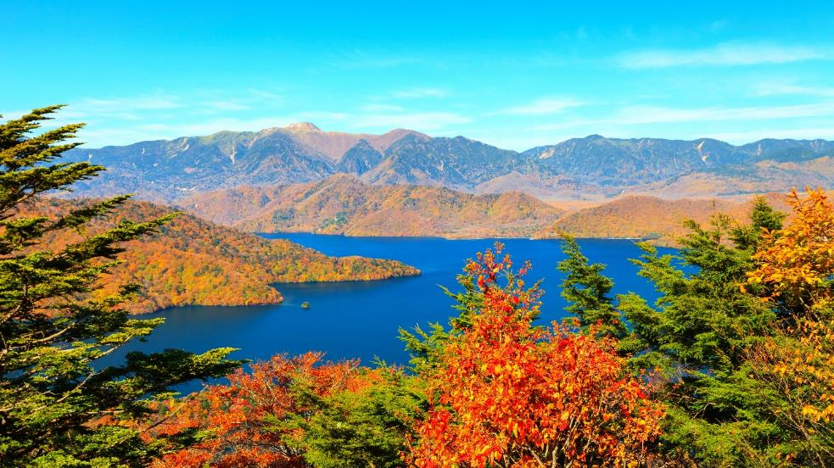
เดินทางไปชมความงามของ น้ำตกเคกอน Kegon Waterfall น้ำตกที่ใหญ่และยาวที่สุดของประเทศญี่ปุ่นมีความสูงเกือบ 100 เมตร เป็นหนึ่งในสามของน้ำตกที่สวยงามที่สุดของญี่ปุ่น
ผ่าน จุดชมวิว (ค่าทัวร์ไม่รวมค่าลิฟท์ประมาณ 550 เยน) ที่ท่านสามารถดื่มด่ำกับภาพของน้ำตกแห่งนี้ได้อย่างงดงามมาก พร้อมสัมผัสกับสายน้ำที่เย็นชื่นฉ่ำ อิสระให้ท่านได้เลือกหามุมเก็บภาพความงามที่ประทับใจตามอัธยาศัย หรือจะเลือกชมและซื้อสินค้าพื้นเมืองที่ขึ้นชื่อในเขตนี้ได้ตามอัธยาศัยสมควรแก่เวลา
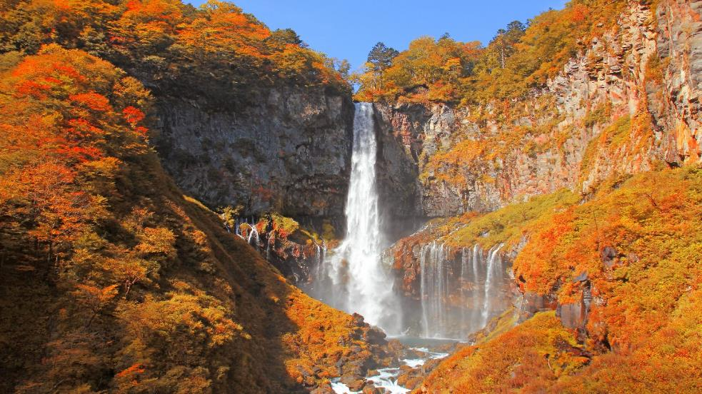
เที่ยง บริการอาหารกลางวัน ณ ภัตตาคาร
ผ่านชม สะพานแดงชินเคียว Shinkyo Bridge คือสะพานศักดิ์สิทธิ์ เป็นเหมือนกับประตูที่จะพาเข้าสู่ศาลเจ้าต่างๆในนิกโก้ สะพานชินเคียวนั้นสร้างในปี 1636 และเป็นหนึ่งใน 3 สะพานที่สวยที่สุดของญี่ปุ่น ความสวยงามของสะพานชินเคียวนั้นจะสวยที่สุดในยามใบไม้เปลี่ยนสี ประมาณปลายเดือนตุลาคมต้นเดือนพฤศจิกายนเมื่อใบไม้ต่างๆ เปลี่ยนเป็นสีแดง สีส้ม สีเหลือง สลับกันไปแต่งแต้มให้สะพานแห่งนี้งดงามราวกับภาพวาด นอกจากนี้สะพานชินเคียวยังได้รับการขึ้นทะเบียนให้เป็นมรดกโลกอีก
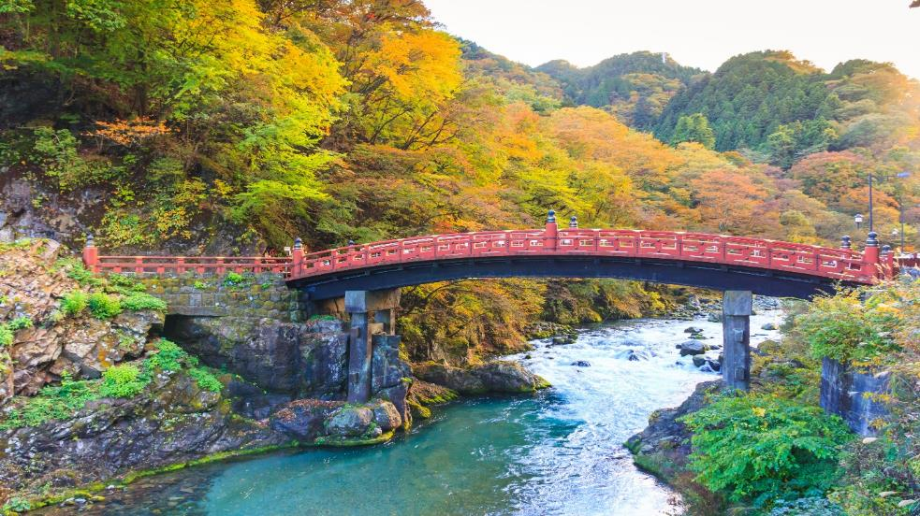
เดินทางสู่บริเวณโซนมรดกโลก อิสระให้ท่านเดินทางชมและถ่ายรูปตามอัธยาศัย ศาลเจ้านิกโกโทโชกู Nikko Tosho-gu Shrine เป็นศาลเจ้าเก่าแก่มีประวัติศาสตร์ยาวนานและได้รับการขึ้นทะเบียนเป็นมรดกโลก เป็นศาลเจ้าประจำตระกูลโทกุงาวะที่โด่งดังในอดีต และยังเป็น สุสานของโชกุนโทกุงาวะ อิเอยะสุ โชกุนผู้พลิกผันชะตาชีวิตของชาวญี่ปุ่น เอกลักษณ์ของศาลเจ้าแห่งนี้อยู่ที่สถาปัตยกรรมระดับสมบัติของชาติซึ่งใช้เทคนิคด้านฮวงจุ้ยประกอบการก่อสร้าง จนได้ชื่อว่าเป็นจุดเสริมดวงชะตาเรื่องโชคลาภ จุดเด่นของศาลเจ้าแห่งนี้ก็คือ ประตูโยเมมง (Yomei-mon Gate) แสนสวยที่เพิ่งเสร็จสิ้นการบูรณะปฏิสังขรณ์ครั้งใหญ่ไปในปีนี้ รูปแกะสลักหลากสีสันบนบานประตูนั้นสวยงามน่าชมเป็นอย่างมาก มีระเบียงโทไซไคโร (Tozai-Kairo Corridor) ทางฝั่งซ้ายและขวาของประตู ซึ่งประดับด้วยรูปแกะสลักนกและดอกไม้มากมาย และยังจะได้เห็นรูปแกะสลักลิงสามตัวมิซะรุ (Mizaru) (The Three Wise Monkeys) ที่สื่อถึงการไม่ดู ไม่พูด และไม่ฟัง และรูปแมวนอนหลับเนะมุริเนะโกะ (Nemuri-neko) (Sleeping Cat) อีกด้วย ท่านสามารถเข้าชมภายในศาลเจ้าโทโชกุได้ (ค่าทัวร์ไม่รวมค่าเข้าชมประมาณ 1,300 เยน)
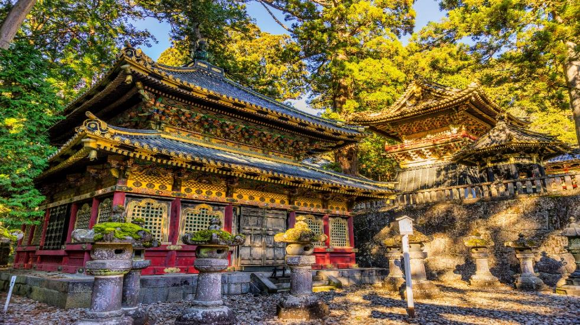
นำท่านเดินทางสู่ อิออน นาริตะ มอลล์ (Aeon Narita Mall) เป็นห้างสรรพสินค้าที่นิยมในหมู่นักท่องเที่ยวชาวต่างชาติ เนื่องจากตั้งอยู่ใกล้กับสนามบินนานาชาตินาริตะ ภายในตกแต่งในรูปแบบที่ทันสมัยสไตล์ญี่ปุ่น มีร้านค้าที่หลากหลายมากกว่า 150 ร้านจำหน่ายสินค้าแฟชั่น อาหารสดใหม่ และอุปกรณ์ภายในบ้าน นอกจากนี้ยังมีร้านเสื้อผ้าแฟชั่นมากมาย เช่น MUJI , 100 yen shop , Sanrio store , Capcom games arcade และซุปเปอร์มาร์เกตขนาดใหญ่ เป็นต้น ซึ่งบางร้านไม่ต้องเสียภาษีสินค้าสำหรับนักท่องเที่ยวชาวต่างชาติ ส่วนร้านอาหารก็มีให้เลือกมากมายจำหน่ายอาหารหลายประเภท ร้านกาแฟ และศูนย์อาหาร ถัดไปจากห้างสรรพสินค้ายังมีโรงภาพยนตร์ Humax Cinema เปิดให้บริการ
ได้เวลาอันสมควร นำท่านเดินทางเข้าสู่โรงแรมที่พัก
ค่ำ อิสระอาหารค่ำ ตามอัธยาศัยเพื่อสะดวกแก่การช้อปปิ้ง
ที่พัก TOYOKO INN HOTEL NARITA หรือเทียบเท่า

วันที่ 3 โตเกียว – วัดอาซากุสะ – โอชิโนะ ฮัคไค – โกเทมบะ เอ้าท์เล็ท (พิเศษ !! เมนูบุฟเฟต์ขาปูยักษ์ไม่อั้น !! และ อาบน้ำแร่ ออนเซ็น !!) (B/L/D)

เช้า บริการอาหารเช้า ณ ห้องอาหารของโรงแรม
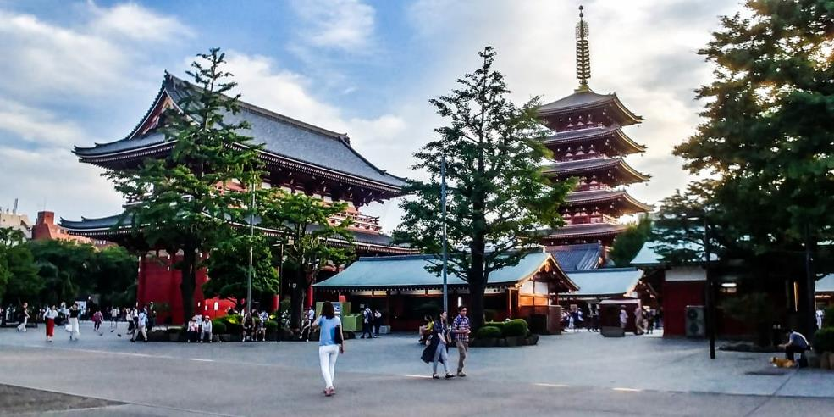
นำท่านนมัสการเจ้าแม่กวนอิมทองคำ ณ วัดอาซากุสะ (Sensoji Temple) วัดที่ได้ชื่อว่าเป็นวัดที่มีความศักดิ์สิทธิ์ และได้รับความเคารพนับถือมากที่สุดแห่งหนึ่งใน กรุงโตเกียว ภายในประดิษฐานองค์เจ้าแม่กวน อิมทองคำที่ศักดิ์สิทธิ์ ขนาด 5.5 เซนติเมตร ซึ่งมักจะมีผู้คนมากราบไหว้ขอพรเพื่อความเป็นสิริมงคลตลอดทั้งปี ประกอบกับภายในวัดยังเป็นที่ตั้งของโคมไฟยักษ์ที่มีขนาดใหญ่ที่สุดในโลกด้วยความสูง 4.5 เมตร ซึ่งแขวนห้อยอยู่ ณ ประตูทางเข้าที่อยู่ด้านหน้าสุดของวัด ที่มีชื่อว่า “ประตูฟ้าคำรณ” และถนนจากประตูเข้าสู่ตัววิหารที่ประดิษฐานเจ้าแม่กวนอิมทองคำ มีชื่อว่า ถนนนากามิเซะ (Nakamise Road) ซึ่งเป็นที่ตั้งของร้านค้า ขายของที่ระลึกพื้นเมืองต่างๆ มากมาย เช่น ขนมนานาชนิด ของเล่น รองเท้า พวงกุญแจที่ระลึก ฯลฯ ให้ทุกท่านได้เลือกซื้อเป็นของฝากของที่ระลึก อิสระให้ท่านสามารถเดินไปถ่ายรูปคู่กับหอคอยที่สูงที่สุดในโลก แลนด์มาร์กแห่งใหม่ของกรุงโตเกียว ที่ริมแม่น้ำสุมิดะ
เที่ยง บริการอาหารกลางวัน ณ ภัตตาคาร
นำท่านเดินทางสู่ โอชิโนะ ฮัคไค (OSHINO HAKKAI) บ่อน้ำธรรมชาติกับความเลื่อมใสศรัทธา ความเชื่อในภูเขาไฟศักดิ์สิทธิ์ฟูจิยาม่า กับเวลาแสนยาวนานจากการละลายของหิมะของบนภูเขาไฟฟูจีที่ไหลซึม ลึกลงพื้นพิภพปฏิบัติการซึมซับบริเวณที่ลุ่มทำให้เกิดน้ำซึมขังขยายวงกว้างกลายเป็นบ่อขนาดย่อมน้ำในบ่อแต่ละบ่อใสสะอาดจนเกิดสะท้อนที่สวยงาม ต่อมาในปี ค.ศ. 1985 สถานที่แห่งนี้ได้รับ การคัดเลือกเป็น 1ใน100 อันดับแหล่งน้ำจากธรรมชาติ ที่ดีที่สุดของญี่ปุ่น ท่านสามารถเลือกซื้อสินค้าพื้นเมืองต่างๆ และสินค้าเกษตรกรรมที่ชาวบ้านนำมาขายระหว่างทางได้ ไม่ว่าจะเป็นผักภูเขาที่สดกรอบผลไม้อบแห้ง ถั่ว มันญี่ปุ่น และอื่นๆ อีกมากมาย
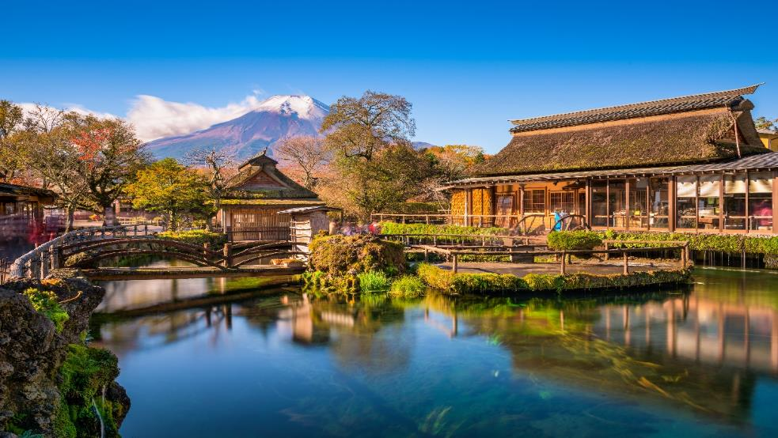
นำท่านเดินทางสู่ โกเท็มบะ พรีเมี่ยม เอาท์เล็ท (Gotemba Premium Outlets) ศูนย์รวมสินค้าแบรนด์เนมทั้ง Street Brand และ Hi-End Brand ที่ยิ่งใหญ่ ให้ท่านได้อิสระช้อปปิ้งอย่างจุใจ เช่น MICHEL KLEIN, MORGAN , ELLE , CYNTHIA ROWLEY , DIFFUSIONE TESSILE , BALLY, PRADA , GUCCI , DIESEL ,TUMI , GAP , ARMANY ,TAG HEUER , AGETE , S.T.DUPONT , TASAKI , LONGINES , HUSH PUPPIES , SCOTCH GRAIN , SKECHERS, HOGAN , AIGLE , BANDAI ASOBI,HAKKA KIDSเป็นต้น
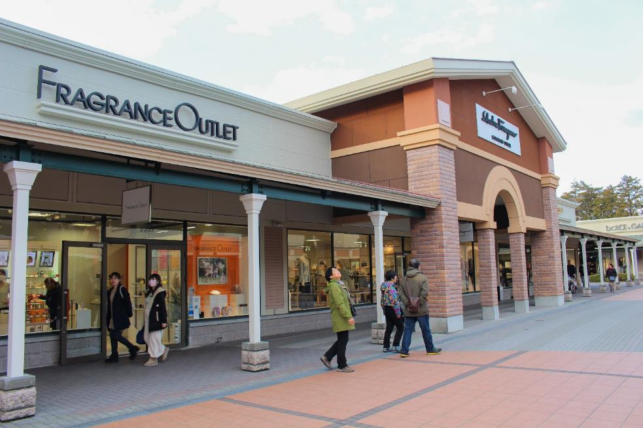
ค่ำ บริการอาหารค่ำ ณ ภัตตาคาร พิเศษ ! เมนูบุฟเฟต์ขาปูยักษ์ไม่อั้น
พักที่ ALEXANDER YAMANAKAKO HOTEL , FUJI หรือเทียบเท่า
จากนั้น อิสระให้ท่านได้ผ่อนคลายกับการแช่น้ำแร่ ออนเซ็นธรรมชาติ ซึ่งชาวญี่ปุ่นมีความเชื่อว่าหากได้แช่น้ำแร่ออนเซ็น ธรรมชาตินี้แล้ว จะทำให้ผิวพรรณเปล่งปลั่ง สวยงาม และช่วยให้ระบบการหมุนเวียนโลหิตดีขึ้น
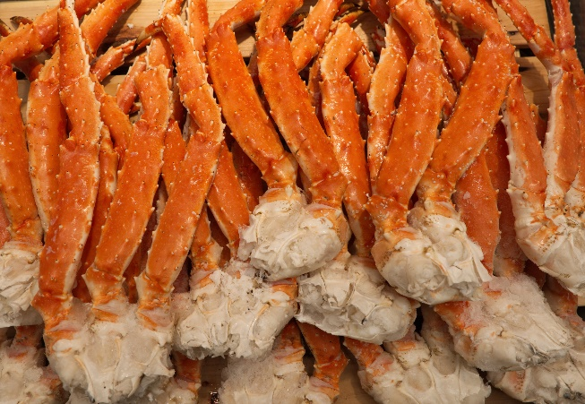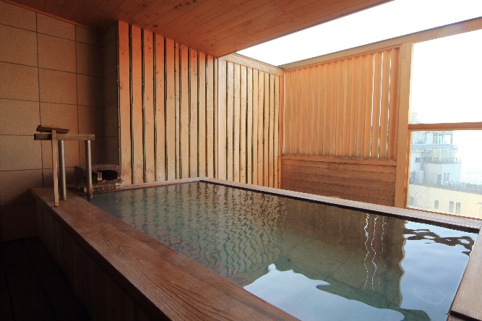

วันที่ 4 ภูเขาไฟฟูจิชั้น 5 – พิพิธภัณฑ์แผ่นดินไหว – ดูใบไม้เปลี่ยนที่มหาวิทยาลัยโตเกียว – ชินจุกุ – สนามบินฮาเนดะ (B/L/-)

เช้า บริการอาหารเช้า ณ ห้องอาหารของโรงแรม
นำท่านเดินทางสู่ ฟูจิยาม่า ฟูจิซัง หรือ ที่เรารู้จักกันทั่วไปในนามของ ภูเขาไฟฟูจิ (Mount Fuji) ตั้งอยู่ระหว่าง จ.ชิซึโอกะ และ จ.ยามานาชิ ภูเขาที่มีความสูงเหนือจากระดับน้ำทะเล 3,776 เมตร ภูเขาที่มีชื่อเสียงและเป็นที่รู้จักไปทั่วโลกในเรื่องความสวยงามที่ธรรมชาติได้มอบมาให้อย่างลงตัว และยังถือว่าเป็นสัญลักษณ์หนึ่งของประเทศญี่ปุ่น ทั้งยังเป็นจุดมุ่งหมายของนักท่องเที่ยวต่างชาติที่มาเยือนประเทศญี่ปุ่นในตลอดทุกฤดูกาล ซึ่งในปี พ.ศ. 2556 ที่ผ่านมา องค์การยูเนสโก้ ได้ประกาศให้ภูเขาไฟฟูจิ ได้รับการขึ้นทะเบียนเป็นมรดกโลกทางวัฒนธรรมอีกด้วย
นำท่านเดินทางขึ้นสู่ ภูเขาไฟฟูจิ ชั้นที่ 5 (ทางบริษัท ขอสงวนสิทธิ์ไม่ขึ้น ในกรณีที่อากาศไม่เอื้ออำนวย หรือ ทางขึ้นปิด โดยเจ้าหน้าที่ ที่ดูแลทางขึ้นจะเป็นผู้พิจารณาและตัดสินใจเท่านั้น กรณีที่ไม่สามารถขึ้นได้ ทางบริษัทขอสงวนสิทธิ์ในการชดเชยเงินคืนไม่ว่ากรณีใดๆ เพราะทางบริษัทได้ชำระค่าใช้จ่ายทั้งหมดในลักษณะของการเหมาจ่ายเรียบร้อยแล้ว) เมื่อถึงที่ภูเขาไฟฟูจิชั้น 5 ทุกท่านจะได้พบกับความสวยงามของตัวภูเขาและวิวโดยรอบของภูเขาไฟฟูจิ และสัมผัสกับอากาศที่บริสุทธิ์ เย็นสบาย อิสระให้ทุกท่านได้เก็บภาพความประทับใจเก็บไว้ตามอัธยาศัย ท่านสามารถเลือกซื้อสินค้าของที่ระลึกซึ่งเป็นสัญลักษณ์รูปภูเขาไฟฟูจิในหลากหลายบรรยากาศได้อีกด้วย ที่บนภูเขาไฟฟูจิชั้น 5 นี้ ยังเป็นที่ตั้งของ ศาลเจ้าโคมิตาเคะ (Komitake Jinja) ของศาสนาลัทธิชินโต เป็นที่สักการะบูชาและอธิฐานขอพร อีกทั้งยังเป็นที่สำหรับบวงสรวงท่านเทนกุ โดยมีความเชื่อว่ารอบของฟูจิซังชั้น 5 นี้ ถูกเรียกว่า “Tengu no niwa” “สวนของท่านเทนกุ” (ปีศาจที่มีจมูกแดงยื่นออกมา) โดยมีความเชื่อว่าที่นี่ท่านเทนกุปกครองอยู่นั่นเอง และ ยังว่ากันว่า ศาลเจ้าแห่งนี้มีสมบัติของท่านเทนกุหลงเหลืออยู่มากมาย อย่างเช่น ขวานขนาดใหญ่ที่มีน้ำหนักกว่า 375 กิโลกรัม ตกอยู่ที่พื้นในสวน ซึ่งในสมัยก่อนมีผู้คนนิยมมาทดลองยกขวานนี้กันมากมาย เป็นต้น จึงเป็นที่มาว่าทำไมภูเขาไฟฟูจิ จึงเป็นสถานที่ศักดิ์สิทธิ์ที่ผู้คนต่างเคารพบูชาและนิยมมาซื้อเครื่องรางของขลังกลับไปเป็นฝากของเป็นที่ระลึก
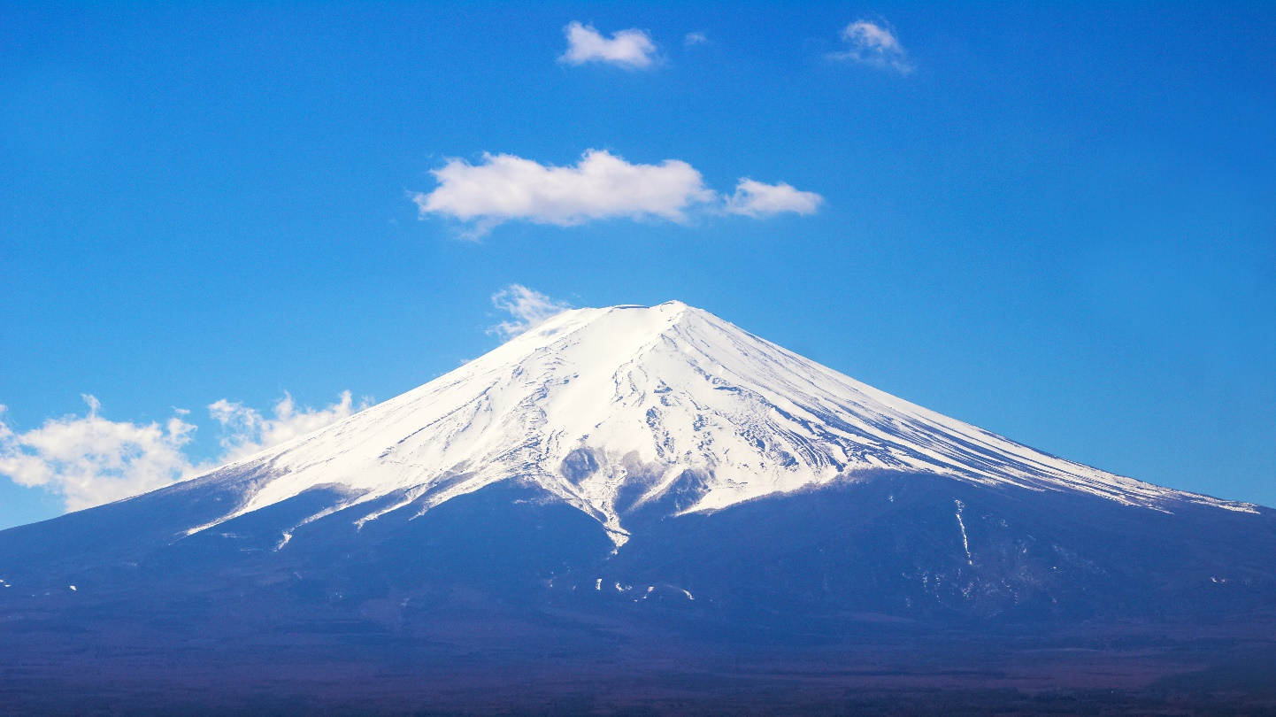
นำท่านเดินทางสู่ พิพิธภัณฑ์แผ่นดินไหว (Experience Earthquake) ที่จำลองเรื่องราวของภูเขาไฟฟูจิ และท่านจะได้สัมผัสกับบรรยากาศของการจำลองเหตุการณ์เรื่องราวต่างๆ ที่เกี่ยวกับการเกิดแผ่นดินไหวที่เกิดขึ้นในประเทศญี่ปุ่น เทคโนโลยี วิวัฒนาการ การวางแผนป้องกันต่อภัยธรรมชาติที่ประเทศญี่ปุ่นไม่สามารถหลีกเลี่ยงได้นี้ ให้ท่านอิสระเลือกซื้อของที่ระลึกตามอัธยาศัย
เที่ยง บริการอาหารกลางวัน ณ ภัตตาคาร
นำท่านเดินทางชม ชมใบไม้เปลี่ยนสี ณ มหาวิทยาลัยโตเกียว เป็นจุดชมใบไม้เปลี่ยนที่สวยงามบริเวณใน
มหาวิทยาลัยโตเกียวจะมีต้นแปะก๊วยที่ปลูกเรียงกัน และจะเปลี่ยนสีเป็นสีเหลืองพร้อมกัน ซึ่งยังถือเป็นสถานที่
ยอดนิยมในการชมใบแปะก๊วยในโตเกียวอีกด้วย ช่วงใบแปะก๊วยเปลี่ยนสี สำหรับการชมใบแปะก๊วยเปลี่ยนสีที่
มหาวิทยาลัยโตเกียวนั้น สามารถชมได้ตั้งแต่ประมาณเดือนตุลาคม แต่หากไปช่วงกลางเดือนพฤศจิกายน–
ต้นเดือนธันวาคม จะเป็นช่วงที่ใบแปะก๊วยเป็นสีเหลืองอร่ามทั้งมหาวิทยาลัย มุมยอดฮิตที่นักท่องเที่ยวนิยมมา
ถ่ายรูปชมใบแปะก๊วยเปลี่ยนสี จะอยู่ที่ทางเดินไปหอนาฬิกา ถนนเส้นนี้จะปลูกต้นแปะก๊วยทั้งสองฝั่ง ใบไม้จะ
เปลี่ยนสีเป็นสีเหลืองพร้อมกัน ใบแป๊ะก๊วยที่ร่วงลงสู่พื้นทำให้พื้นถนนกลายเป็นสีเหลือง
(ความสวยงามขึ้นอยู่กับสภาพอากาศในกรณีที่ใบไม้ยังไม่เปลี่ยนสี ขอพาทุกท่านไปโอไดบะแทน)
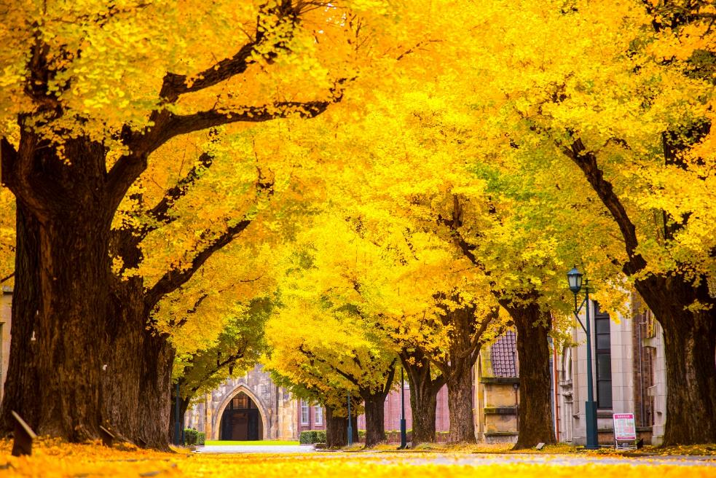
จากนั้นนำท่านช้อปปิ้งย่านดัง ย่านชินจุกุ ให้ท่านได้เพลิดเพลินกับการจับจ่ายซื้อสินค้านานาชนิด ได้จากที่นี่
ไม่ว่าจะเป็น ร้านซานริโอะ ร้านขายเครื่องอิเลคทรอนิกส์ กล้องถ่ายรูปดิจิตอล นาฬิกา เครื่องสำอาง ต่างๆ กัน
ที่ร้าน MATSUMOTO แหล่งรวมเหล่าบรรดาเครื่องสำอางมากมาย อาทิ มาร์คเต้าหู้, โฟมล้างหน้า WHIP
FOAM ที่ราคาถูกกว่าบ้านเรา 3 เท่า, ครีมกันแดดชิเซโด้ แอนเนสซ่าที่คนไทยรู้จักเป็นอย่างดี และสินค้าอื่น
ๆ หรือให้ท่านได้สนุกกับการเลือกซื้อสินค้า แบรนด์ดังอาทิ LOUIS VULTTON, UNIQLO, กระเป๋าสุดฮิต
BAO BAO ISSEY MIYAKE, เสื้อ COMME DES GARCONS, H&M หรือเลือกซื้อรองเท้า
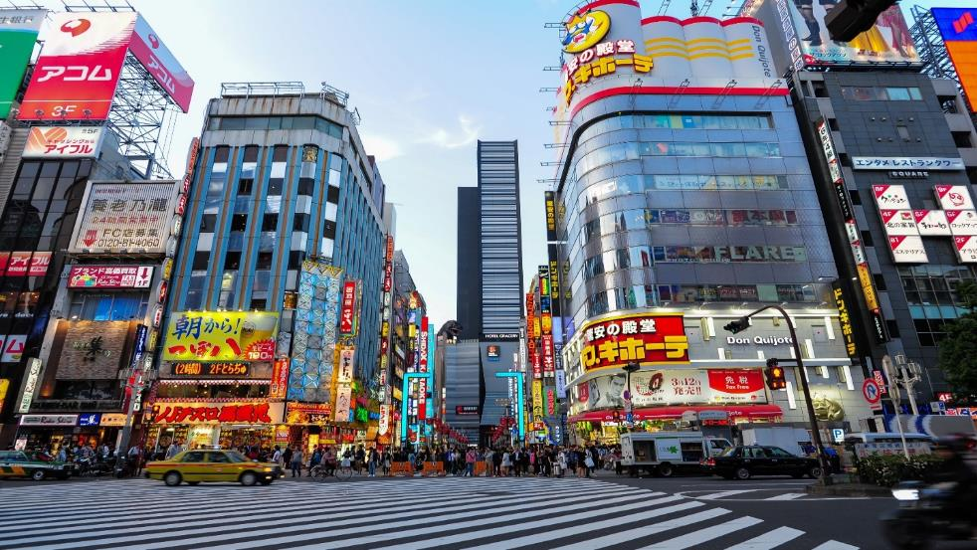
ค่ำ อิสระอาหารค่ำ ตามอัธยาศัย
ได้เวลาอันสมควร นำท่านเดินทางสู่ สนามบินฮาเนดะ เมืองโตเกียว ประเทศญี่ปุ่น

วันที่ 5 | สนามบินฮาเนดะ – สนามบินสุวรรณภูมิ (B/-/-)

00.05 ออกเดินทางสู่ ท่าอากาศยานนานาชาติ สุวรรณภูมิ กรุงเทพฯ ประเทศไทย โดยสายการบิน JAPAN AIRLINES เที่ยวบินที่ JL033
** มีบริการอาหารและเครื่องดื่มบนเครื่องบิน ใช้เวลาบินโดยประมาณ 6 ชั่วโมง **
05.05 เดินทางถึง ท่าอากาศยานนานาชาติ สุวรรณภูมิ กรุงเทพฯ ประเทศไทย โดยสวัสดิภาพและความประทับใจ

*******************************************************************

อัตราค่าบริการ
กำหนดการเดินทาง | ผู้ใหญ่ ห้องละ  2-3 ท่าน  อัตราท่านละ | 1 เด็ก 2 ผู้ใหญ่  เด็กมีเตียง  (เด็กอายุไม่เกิน 12 ปี)  อัตราเด็ก ท่านละ | 1 เด็ก 2 ผู้ใหญ่  เด็กไม่มีเตียง  (เด็กอายุไม่เกิน 12 ปี)  อัตราเด็ก ท่านละ | พักเดี่ยว  เพิ่ม  อัตรา ห้องละ | ไม่ใช้ตั๋วเครื่องบินอัตรา  ท่านละ
06 – 10 พฤศจิกายน 62 | 29,999 | 29,999 | 29,999 | 8,000 | 17,900
13 – 17 พฤศจิกายน 62 | 31,999 | 31,999 | 31,999 | 8,000 | 17,900
20 – 24 พฤศจิกายน 62 | 31,999 | 31,999 | 31,999 | 8,000 | 17,900
26 – 30 พฤศจิกายน 62 | 31,999 | 31,999 | 31,999 | 8,000 | 17,900
27 พย. – 01 ธค. 62 | 31,999 | 31,999 | 31,999 | 8,000 | 17,900
28 พย. – 02 ธค. 62 | 31,999 | 31,999 | 31,999 | 8,000 | 17,900

** อัตรานี้ยังไม่รวมค่าทิปพนักงานขับรถ หัวหน้าทัวร์ และ มัคคุเทศก์ท้องถิ่น ตามธรรมเนียม 1,500 บาท ต่อ ทริป ต่อ ลูกค้า ผู้เดินทาง 1 ท่าน รวมไปถึงเด็ก ยกเว้นเด็กอายุไม่ถึง 2 ปี ณ วันเดินทางกลับ (Infant) ทั้งนี้ท่านสามารถให้มากกว่านี้ได้ตามความเหมาะสมและความพึงพอใจของท่าน โดยส่วนนี้ ทางบริษัทขอสงวนสิทธิ์ในการเรียกเก็บก่อนเดินทางทุกท่าน ที่สนามบิน ในวันเช็คอิน **

** ราคาเด็กอายุไม่ถึง 2 ปี ณ วันเดินทางกลับ (Infant) ท่านละ 10,000 บาท **
(ไม่มีที่นั่งบนเครื่องบิน)

** ท่านที่ถือหนังสือเดินทางไทย และมีวัตถุประสงค์เดินทางไป เพื่อการท่องเที่ยว ประเทศญี่ปุ่น ไม่จำเป็นต้องยื่นขอวีซ่า โดยสามารถพำนักได้ไม่เกิน 15 วัน ต่อครั้ง **

** บริษัทขอสงวนสิทธิ์ อัตรานี้เฉพาะนักท่องเที่ยว ที่ถือหนังสือเดินทางไทยเท่านั้น กรณีถือหนังสือเดินทางต่างประเทศ ทางบริษัทขอสงวนสิทธิ์ เรียกเก็บค่าธรรมเนียมเพิ่มจากราคาทัวร์ ท่านละ 100 USD. หรือ (เป็นเงินไทยประมาณ 3,200 บาท)

อัตราค่าบริการนี้ รวม
- ค่าบัตรโดยสารโดยเครื่องบิน (ตั๋ว) ไป และ กลับพร้อมคณะ ชั้นประหยัด (Economy Class) รวมถึงค่าภาษี
สนามบินและค่าภาษีน้ำมันทุกแห่ง กรณีต้องการอัพเกรด Upgrade หรือ เปลี่ยนแปลงบัตรโดยสาร ไม่ว่าเที่ยว
ใด เที่ยวหนึ่งกรุณาติดต่อเจ้าหน้าที่เป็นกรณีพิเศษ โดยอ้างอิงค่าใช้จ่ายการจองทัวร์แบบ ไม่ใช่ตั๋วเครื่องบิน
ตามที่ตามที่ตารางอัตราค่าบริการระบุ
- ค่าธรรมเนียมการโหลดกระเป๋าสัมภาระลงใต้ท้องเครื่องบิน สายการบิน JAPAN AIRLINES อนุญาตให้โหลดกระเป๋าสัมภาระลงใต้ท้องเครื่องบิน โดยมีน้ำหนักไม่เกิน 23 ก.ก.2 ใบ รวม 46 ก.ก. และ ถือขึ้นเครื่องบินได้น้ำหนักไม่เกิน 7 ก.ก. (ไม่จำกัดจำนวนชิ้น แต่ทั้งนี้เจ้าหน้าที่จะพิจารณาตามความเหมาะสม) ต่อท่าน (ตามเงื่อนไขของสายการบิน) **
- ค่ารถโค้ชปรับอากาศตลอดเส้นทางตามรายการระบุ (ยังไม่รวมทิปพนักงานขับรถ)
- ค่าโรงแรมที่พักระดับมาตรฐานตามรายการที่ระบุ (พัก 2-3 ท่าน ต่อ ห้อง) ในกรณีมีงานเทรดแฟร์ การแข่งขันกีฬาหรือ กิจกรรมอื่นๆ ที่ทำให้โรงแรมตามรายการที่ระยุเต็ม ทางบริษัทขอสงวนสิทธิ์ในการปรับเปลี่ยนโรงแรมที่พัก ไปเป็นเมืองใกล้เคียงแทน อ้างอิงมาตรฐานคุณภาพและความเหมาะสมเดิม โดยคำนึงถึงประโยชน์ของลูกค้าเป็นสำคัญ
- ค่าธรรมเนียมเข้าชมสถานที่ต่างๆ ตามรายการที่ระบุ กรณีไม่รวมจะชี้แจงแต่ละสถานที่ในโปรแกรม
- ค่าอาหาร ตามรายการที่ระบุ โดยทางบริษัทขอสงวนสิทธิ์ในการเปลี่ยนแปลงตามความเหมาะสม
- ค่าเบี้ยประกันอุบัติเหตุในการเดินทางท่องเที่ยวต่างประเทศ วงเงินประกันสูงสุดท่านละ 1,000,000 บาท (เงื่อนไขตามกรมธรรม์)

อัตราค่าบริการนี้ ไม่รวม
- ค่าใช้จ่ายส่วนตัวของผู้เดินทาง อาทิ ค่าทำหนังสือเดินทาง ค่าโทรศัพท์ ค่าอาหาร เครื่องดื่ม ค่าซักรีด ค่ามินิบาร์ในห้องและค่าพาหนะต่างๆ ที่ไม่ได้ระบุในรายการ
- ค่าทิปพนักงานขับรถ หัวหน้าทัวร์ และ มัคคุเทศก์ท้องถิ่น ตามธรรมเนียม 1,500 บาท ต่อ ทริป ต่อ ลูกค้า ผู้เดินทาง 1 ท่าน รวมไปถึงเด็ก ยกเว้นเด็กอายุไม่ถึง 2 ปี ณ วันเดินทางกลับ (Infant) ทั้งนี้ท่านสามารถให้มากกว่านี้ได้ตามความเหมาะสมและความพึงพอใจของท่าน โดยส่วนนี้ ทางบริษัทขอสงวนสิทธิ์ในการเรียกเก็บก่อนเดินทางทุกท่าน ที่สนามบิน ในวันเช็คอิน
- ค่าธรรมเนียมในกรณีที่กระเป๋าสัมภาระที่มีน้ำหนักเกินกว่าที่สายการบินนั้นๆกำหนดหรือสัมภาระใหญ่เกินขนาดมาตรฐาน
- ค่าธรรมเนียมการจองที่นั่งบนเครื่องบินตามความต้องการเป็นกรณีพิเศษหากสามารถทำได้ ทั้งนี้ขึ้นอยู่กับสายการบิน และ รุ่นของเครื่องบินแต่ละไฟล์ทที่ใช้บิน ซึ่งอาจเปลี่ยนแปลงได้อยู่ที่สายการบินเป็นผู้กำหนด
- ค่าภาษีน้ำมัน ที่สายการบินเรียกเก็บเพิ่ม ภายหลังจากทางบริษัทฯได้ออกตั๋วเครื่องบินไปแล้ว
- ภาษีมูลค่าเพิ่ม 7% และภาษีหัก ณ ที่จ่าย 3% กรณีต้องการออกใบเสร็จรับเงินในนามบริษัท

เงื่อนไขการจอง และ การชำระเงิน
- กรุณาทำการจองล่วงหน้าอย่างน้อย 30 วัน ก่อนออกเดินทาง มัดจำท่านละ 15,000 บาท และตัดที่นั่งการจองภายใน 2 วัน ตัวอย่างเช่น ท่านจองวันนี้ กรุณาชำระเงินใน2วันถัดไป ก่อนเวลา 16.00 น. เท่านั้น โดยระบบจะยกเลิกอัตโนมัติทันที หากยังไม่ได้รับยอดเงินตามเวลาที่กำหนด และหากท่านมีความประสงค์จะต้องเดินทางในพีเรียดเดิม ท่านจำเป็นต้องทำจองเข้ามาใหม่ นั่นหมายถึงว่า กรณีที่มีคิวรอ (Waiting List) ก็จะให้สิทธิ์ไปตามระบบ ตามลำดับ เนื่องจากทุกพีเรียด เรามีที่นั่งราคาพิเศษจำนวนจำกัด
- กรณีลูกค้าเดินทางไม่ได้ สามารถเปลี่ยนชื่อคนเดินทางได้ ก่อนเดินทาง 7 วัน ขอสงวนสิทธิ์ไม่คืนค่าใช้จ่ายใดๆในกรณีที่ไม่สามารถหาคนมาแทนได้

เงื่อนไขการยกเลิก และ เปลี่ยนแปลงการเดินทาง
- ยกเลิกการเดินทาง ไม่น้อยกว่า 30 วัน ก่อนวันเดินทาง คืนเงินค่าบริการร้อยละ 100 ของค่าบริการที่ชำระแล้ว
** ยกเว้น พีเรียดที่มีวันหยุดนักขัตฤกษ์ ต้องยกเลิกเดินทางไม่น้อยกว่า 45 วัน ก่อนเดินทาง **
- ยกเลิกการเดินทาง 15-29 วัน ก่อนวันเดินทาง คืนค่าบริการร้อยละ 50 ของค่าบริการที่ชำระแล้ว
- ยกเลิกการเดินทาง 15 วัน ก่อนวันเดินทาง ทางบริษัทขอสงวนสิทธิ์ไม่คืนเงินค่าบริการที่ชำระมาแล้วทั้งหมดทั้งนี้ ทางบริษัทจะหักค่าใช้จ่ายที่ได้จ่ายจริงจากค่าบริการที่ชำระแล้วเนื่องในการเตรียมการจัดการนำเที่ยวให้แก่นักท่องเที่ยว เช่น การสำรองที่นั่งตั๋วเครื่องบิน การจองที่พัก ฯลฯ
- ทางบริษัทขอสงวนสิทธิ์ไม่รับผิดชอบ และ คืนค่าทัวร์ส่วนใดส่วนหนึ่งให้ท่านได้ไม่ว่ากรณีใดๆทั้งสิ้น เช่น สถานทูตปฏิเสธวีซ่า ด่านตรวจคนเข้าเมือง ฯลฯ
- กรณีต้องการเปลี่ยนแปลงผู้เดินทาง (เปลี่ยนชื่อ) จะต้องแจ้งให้ทางบริษัททราบล่วงหน้า อย่างน้อย 7 วัน ก่อนออนออกเดินทาง กรณีแจ้งหลังจากเจ้าหน้าที่ออกเอกสารเรียบร้อยแล้ว ไม่ว่าส่วนใดส่วนหนึ่ง ทางบริษัทขอสงวนสิทธิ์ในการเรียกเก็บค่าใช้จ่ายที่เกิดขึ้นจริงทั้งหมด ทั้งนี้ขึ้นอยู่กับช่วงพีเรียดวันที่เดินทาง และกระบวนการของแต่ละคณะ เป็นสำคัญด้วย กรุณาสอบถามกับเจ้าหน้าที่เป็นกรณีพิเศษ
- กรณีต้องการเปลี่ยนแปลงพีเรียดวันเดินทาง (เลื่อนวันเดินทาง) ทางบริษัทขอสงวนสิทธิ์ในการหักค่าใช้จ่ายการดำเนินการต่างๆ ที่เกิดขึ้นจริงสำหรับการดำเนินการจองครั้งแรก ตามจำนวนครั้งที่เปลี่ยนแปลง ไม่ว่ากรณีใดๆทั้งสิ้น

เงื่อนไขสำคัญอื่นๆที่ท่านควรทราบก่อนการเดินทาง
- คณะจะสามารถออกเดินทางได้ตามจำเป็นต้องมีขึ้นต่ำ อย่างน้อย 30 ท่าน หากต่ำกว่ากำหนด คณะจะไม่สามารถเดินทางได้ หากผู้เดินทางทุกท่านยินดีที่จะชำระค่าบริการเพิ่มเพื่อให้คณะเดินทางได้ ทางบริษัทยินดีที่จะประสานงาน เพื่อให้ทุกท่านเดินทางตามความประสงค์ต่อไป
- ทางบริษัทขอสงวนสิทธิ์ในการงดออกเดินทาง หรือ เลื่อนการเดินทางไปในพีเรียดวันอื่นต่อไป โดยทางบริษัทฯ จะแจ้งให้ท่านทราบล่วงหน้าเพื่อวางแผนการเดินทางใหม่อีกครั้ง ทั้งนี้ ก่อนคอนเฟิร์มลางาน กรุณาติดต่อเจ้าหน้าที่เป็นกรณีพิเศษทุกครั้งหากท่านลางานแล้วไม่สามารถเปลี่ยนแปลงได้
- กรณีที่ท่านต้องออกบัตรโดยสารภายใน (ตั๋วภายในประเทศ เช่น ตั๋วเครื่องบิน , ตั๋วรถทัวร์ , ตั๋วรถไฟ) กรุณาติดต่อสอบถามเพื่อยืนยันกับเจ้าหน้าที่ก่อนทุกครั้ง และควรจองบัตรโดยสารภายในที่สามารถเลื่อนวันและเวลาเดินทางได้ เพราะมีบางกรณีที่สายการบินอาจมีการปรับเปลี่ยนไฟล์ทบิน หรือ เวลาบิน โดยไม่แจ้งให้ทราบล่วงหน้า ทั้งนี้ขึ้นอยู่กับฤดูกาล สภาพภูมิอากาศ และ ตารางบินของท่าอากาศยานเป็นสำคัญเท่านั้น สิ่งสำคัญ ท่านจำเป็นต้องมาถึงสนามบินเพื่อเช็คอินก่อนเครื่องบิน อย่างน้อย 3 ชั่วโมง โดยในส่วนนี้หากเกิดความเสียหายใดๆบริษัทขอสงวนสิทธิ์ในการไม่รับผิดชอบค่าใช้จ่ายที่เกิดขึ้นใดๆทั้งสิ้น
  - กรณีที่ท่านเป็นอิสลาม ไม่ทานเนื้อสัตว์ หรือ แพ้อาหารบางประเภท กรุณาแจ้งเจ้าหน้าที่เป็นกรณีพิเศษ
- กรณีผู้เดินทางต้องการความช่วยเหลือเป็นพิเศษ อาทิเช่น ใช้วีลแชร์ (Wheel Chair) กรุณาแจ้งบริษัทฯ อย่างน้อย 7 วันก่อนการเดินทาง หรือตั้งแต่ที่ท่านเริ่มจองทัวร์ เพื่อให้ทางบริษัทประสานงานกับสายการบินเพื่อจัดเตรียมล่วงหน้า กรณีมีค่าใช้จ่ายเพิ่มเติม ทางบริษัทของสงวนสิทธิ์ในการเรียกเก็บค่าใช้จ่ายตามจริงที่เกิดขึ้นกับผู้เดินทาง
  - กรุณาส่งรายชื่อผู้เดินทาง พร้อมสำเนาหน้าแรกของหนังสือเดินทางทุกท่านให้กับเจ้าหน้าที่หลังจากชำระเงินกรณีที่ท่านเดินทางเป็นครอบครัว (หลายท่าน) กรุณาแจ้งรายนามคู่นอนกับเจ้าหน้าที่ให้ทราบ
- กรณีที่ออกบัตรโดยสาร (ตั๋ว) เรียบร้อยแล้ว มีรายละเอียดส่วนใดผิด ทางบริษัทขอสงวนสิทธิ์ในการรับผิดชอบไม่ว่าส่วนใดส่วนหนึ่ง หากท่านไม่ดำเนินการส่งสำเนาหน้าแรกของหนังสือเดินทางให้ทางบริษัทเพื่อใช้ในการออกบัตรโดยสาร
    - หลังจากท่านชำระค่าทัวร์ครบตามจำนวนเรียบร้อยแล้ว ทางบริษัทจะนำส่งใบนัดหมายและเตรียมตัวการเดินทางให้ท่านอย่างน้อย 5 หรือ 7 วัน ก่อนออกเดินทาง
    - อัตราทัวร์นี้ เป็นอัตราสำหรับบัตรโดยสารเครื่องบินแบบหมู่คณะ (ตั๋วกรุ๊ป) ท่านจะไม่สามารถเลื่อนไฟล์ท วัน ไป หรือ กลับส่วนใดได้ จำเป็นจะต้องไป และ กลับ ตามกำหนดการเท่านั้น หากต้องการเปลี่ยนแปลงกรุณาติดต่อเจ้าหน้าที่เป็นกรณีพิเศษ
- ทางบริษัทไม่มีนโยบายจัดคู่นอนให้กับลูกค้าที่ไม่รู้จักกันมาก่อน เช่น กรณีที่ท่านเดินทาง 1 ท่าน จำเป็นต้องชำระค่าห้องพักเดี่ยวตามที่ระบุ
- หนังสือเดินทาง หรือ พาสปอร์ต ต้องมีอายุใช้งานได้คงเหลือไม่น้อยกว่า 6 เดือน ณ วันกลับ
- ฤดูหนาวในต่างประเทศ มีข้อควรระวัง สภาพอากาศจะมืดเร็วกว่าปกติ สี่โมงเย็นก็จะเริ่มมืดแล้ว สถานที่ท่องเที่ยวต่างๆ จะปิดเร็วกว่าปกติ ประมาณ 1-2 ช.ม. การเดินทางควรเผื่อเวลาให้เหมาะสม และ หากมีสถานที่ท่องเที่ยวกลางแจ้ง เวลาเดินบนหิมะ อาจลื่นได้ต้องใช้ความระมัดระวังในการเดินเป็นอย่างสูง หรือ ใช้รองเท้าที่สามารถเดินบนหิมะได้ แว่นกันแดดควร เมื่อแสงแดดกระทบหิมะจะสว่างสะท้อนเข้าตา อาจทำให้ระคายเคืองตาได้
- ทางบริษัทขอสงวนสิทธิ์เปลี่ยนแปลงโปรแกรมได้ตามความเหมาะสม เนื่องจากฤดูกาล สภาพภูมิอากาศ เหตุการทางการเมือง การล่าช้าของสายการบิน เงื่อนไขการให้บริการของรถในแต่ละประเทศ เป็นต้น โดยส่วนนี้ทางบริษัทจะคำนึงถึงประโยชน์ของลูกค้าเป็นสำคัญ หากกรณีที่จำเป็นจะต้องมีค่าใช้จ่ายเพิ่ม ทางบริษัทจะแจ้งให้ทราบล่วงหน้า
- เนื่องจากการเดินทางท่องเที่ยวในครั้งนี้ เป็นการชำระแบบเหมาจ่ายขาดกับบริษัทตัวแทนในต่างประเทศ ทางบริษัทจึงขอสงวนสิทธิ์ ไม่สามารถขอรับเงินคืนได้ในบริการบางส่วน หรือ ส่วนใดส่วนหนึ่งที่ท่านไม่ต้องการได้รับบริการ หากระหว่างเดินทาง สถานที่ท่องเที่ยวใดที่ไม่สามารถเข้าชมได้ ไม่ว่าด้วยสาเหตุใดก็ตาม ทางบริษัทขอสงวนสิทธิ์ในการไม่สามารถคืนค่าใช้จ่ายไม่ว่าส่วนใดส่วนหนึ่งให้ท่าน เนื่องจากทางบริษัทได้ทำการจองและถูกเก็บค่าใช้จ่ายแบบเหมาจ่ายไปล่วงหน้าทั้งหมดแล้ว
- กรณีที่ท่านถูกปฎิเสธการเดินทางเข้าเมือง ทางบริษัทขอสงวนสิทธิ์ไม่รับผิดชอบค่าใช้จ่ายที่จะเกิดขึ้นตามมา และ จะไม่สามารถคืนเงินค่าทัวร์ที่ท่านชำระเรียบร้อยแล้วไม่ว่าส่วนใดส่วนหนึ่ง
- หากวันเดินทาง เจ้าหน้าที่สายการบิน หรือ ด่านตรวจคนออก และ เข้าเมือง ตรวจพบ หนังสือเดินทาง
(พาสปอร์ต) ของท่านชำรุดแม้เพียงเล็กน้อย เช่น เปียกน้ำ ขาดไปหน้าใดหน้าหนึ่ง มีหน้าใดหน้าหนึ่งหายไป มีกระดาษหน้าใดหน้าหนึ่งหลุดออกมา มีรอยแยกระหว่างสันของเล่มหนังสือเดินทาง เป็นต้น ไม่ว่ากรณีใดๆทั้งสิ้น ทางสายการบิน หรือ เจ้าหน้าที่ด่านตรวจคนออก และ เข้าเมือง มีสิทธิ์ไม่อนุญาตให้ท่านเดินทางต่อไปได้ ดังนั้นกรุณาตรวจสอบ และ ดูแล หนังสือเดินทางของท่านให้อยู่ในสภาพดีอยู่ตลอดเวลา ขณะเดินทาง กรณีชำรุด กรุณาติดต่อกรมการกงสุลกระทรวงการต่างประเทศเพื่อทำหนังสือเดินทางฉบับใหม่ โดยใช้ฉบับเก่าไปอ้างอิง และ ยืนยันด้วย พร้อมกับแจ้งมาที่บริษัทเร็วที่สุด เพื่อยืนยันการเปลี่ยนแปลงข้อมูลหนังสือเดินทาง หากท่านได้ส่งเอกสารมาที่บริษัทเรียบร้อยแล้ว กรณีที่ยังไม่แ (ตั๋วเครื่องบิน) ท่านสามารถเปลี่ยนแปลงได้ไม่มีค่าใช้จ่าย แต่หากออกบัตรโดยสาร (ตั๋วเครื่องบิน) เรียบร้อยแล้ว ทางบริษัทขอสงวนสิทธิ์ในการเรียกเก็บค่าใช้จ่ายที่เกิดขึ้นจริงทั้งหมด ซึ่งโดยส่วนใหญ่ตั๋วเครื่องบินแบบกรุ๊ปจะออกก่อนออกเดินทางประมาณ 14-20 วัน ทั้งนี้ขึ้นอยู่กับกระบวนการและขั้นตอนของแต่ละคณะ
- เกี่ยวกับที่นั่งบนเครื่องบิน เนื่องจากบัตรโดยสาร (ตั๋ว) เป็นลักษณะของคณะ (กรุ๊ป อัตราพิเศษ) สายการบิน ขอสงวนสิทธิ์ในการเลือกที่นั่งบนเครื่องบิน กรณีลูกค้าเดินทางด้วยกัน กรุณาเช็คอินพร้อมกัน และ สายการบินจะพยายามที่สุดให้ท่านได้นั่งด้วยกัน หรือ ใกล้กันให้มากที่สุด
- ข้อมูลเพิ่มเติมเกี่ยวกับห้องพักในโรงแรมที่พัก เนื่องจากการวางแปลนแบบห้องพักของแต่ละโรงแรมแตกต่างกัน จึงอาจทำให้ห้องพักแบบห้องพักเดี่ยว (Single) และห้องคู่ (Twin/Double) และ ห้องพักแบบ 3 ท่าน (Triple) จะแตกต่างกัน บางโรงแรม ห้องพักแต่ละแบบอาจจะอยู่คนละชั้นกัน (ไม่ติดกันเสมอไป)
- กรณีที่ท่านไม่ผ่านด่านตรวจคนออก หรือ เข้าเมือง (ห้ามไม่ให้เดินทางต่อ ไม่ว่ากรณีใดๆทั้งสิ้น ทางบริษัทขอสงวนสิทธิ์ในการคืนค่าใช้จ่ายให้ไม่ว่าส่วนใดส่วนหนึ่งทั้งสิ้น
- ขอสงวนสิทธิ์การเก็บค่าน้ำมันและภาษีสนามบินทุกแห่งเพิ่ม หากสายการบินมีการปรับขึ้นก่อนวันเดินทาง
- บริษัทขอสงวนสิทธิ์ ในการไม่รับผิดชอบใดๆทั้งสิ้น หากเกิดกรณีความล่าช้าจากสายการบิน , การยกเลิกบิน , การประท้วง , การนัดหยุดงาน , การก่อการจลาจล , ภัยธรรมชาติ , การนำสิ่งของผิดกฎหมาย ซึ่งอยู่นอกเหนือความรับผิดชอบของบริษัท
- บริษัทขอสงวนสิทธิ์ ในการไม่รับผิดชอบใดๆทั้งสิ้น หากเกิดสิ่งของสูญหายระหว่างการเดินทาง ไม่ว่ากรณีใดๆก็ตาม และ ขอสงวนสิทธิ์ในการเรียกเก็บค่าใช้จ่ายตามจริง กรณีท่านลืมสิ่งของไว้ที่โรงแรมและจำเป็นต้องส่งมายังจุดหมายปลายทางตามที่ท่านต้องการ
- รายการนี้เป็นเพียงข้อเสนอที่ต้องได้รับการยืนยันจากบริษัทฯอีกครั้งหนึ่ง หลังจากได้สำรองโรงแรมที่พักในต่างประเทศเรียบร้อยแล้ว โดยโรงแรมจัดในระดับใกล้เคียงกัน ซึ่งอาจจะปรับเปลี่ยนตามที่ระบุในโปรแกรม

**เมื่อท่านชำระเงินค่าทัวร์ให้กับทางบริษัทฯแล้วทางบริษัทฯ จะถือว่าท่านได้ ยอมรับเงื่อนไขข้อตกลงทั้งหมดนี้แล้ว**

** ขอขอบพระคุณทุกท่าน ที่มอบความไว้วางใจ ให้เราบริการ **

